**Ratkaisut**

MAA2 – VÄLITESTI5

**Tarkista ja pisteytä vihkoon tekemäsi välitesti tämän ratkaisumonisteen avulla. Epäselvissä kohdissa kysy apua opettajalta. Jos sait vähintään 9/12 pistettä, olet valmis siirtymään seuraavaan osioon!**

1. Ratkaise yhtälö  **(4 p.)**



1. Millä muuttujan *x* arvoilla funktio  saa negatiivisia arvoja?
2. Ratkaise graafisesti laskimen tai GeoGebran avulla **(1 p.)**
3. Ratkaise algebrallisesti (luomalla merkkikaavio) **(3 p.)**

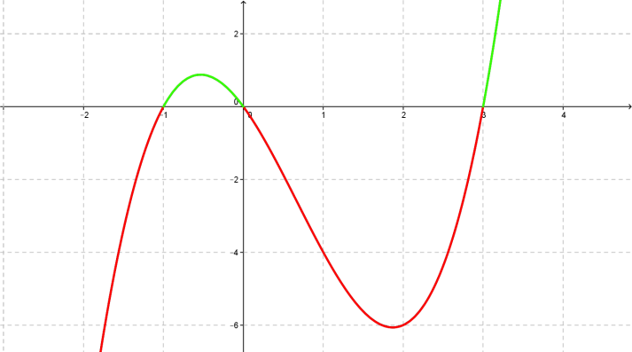

1. Kuvaajan perusteella näyttäisi

että funktio saa negatiivisia

arvoja, kun  tai (1 p.)

**b)**

Ratkaistaan ensin funktion nollakohdat:



Koska kyseessä on jatkuva funktio (kaikki polynomit ovat jatkuvia), riittää laskea yksi funktion arvo kullakin merkkikaavion välillä. Esimerkiksi:

 (merkitään miinus-merkki ekaan ruutuun)

(merkitään plus-merkki toiseen ruutuun)

 (merkitään miinus-merkki kolmanteen ruutuun)

 (merkitään plus-merkki neljänteen ruutuun)

Merkkikaavio on siis: (1 p.)

-1 0 3

|  |  |  |  |
| --- | --- | --- | --- |
| - | + | - | + |

***Vastaus:*** Merkkikaavion perusteella funktio saa negatiivisia

arvoja, kun  tai  (1 p.)

1. Supista murtolauseke  **(4 p.)**

 